

**ESCUELA NORMAL DE EDUCACIÓN PREESCOLAR**

**Licenciatura en Educación Preescolar**

**Unidad de aprendizaje I**

**Actividad:** EVIDENCIA

**Curso:** Estrategias de música y canto en educación preescolar

**Titular:** Jesús Armando Posada Hernández

**Alumna:**

América Michelle Reyes Leza #11

2° semestre Sección: B

**Ciclo escolar 2020 – 2021**

**Competencias del curso:**

**• Incorpora los recursos y medios didácticos idóneos para favorecer el aprendizaje de**

**acuerdo con el conocimiento de los procesos de desarrollo cognitivo y**

**socioemocional de los alumnos**

**• Selecciona estrategias que favorecen el desarrollo intelectual, físico, social y**

**emocional de los alumnos para procurar el logro de los aprendizajes.**

**• Aplica el plan y programas de estudio para alcanzar los propósitos educativos y**

**contribuir al pleno desenvolvimiento de las capacidades de sus alumnos.**

**• Diseña planeaciones aplicando sus conocimientos curriculares, psicopedagógicos,**

**disciplinares, didácticos y tecnológicos para propiciar espacios de aprendizaje**

**incluyentes que respondan a las necesidades de todos los alumnos en el marco del**

**plan y programas de estudio.**

**20 DEABRIL DE 2021 SALTILLO, COAHUILA DE ZARAGOZA**

**¿Qué importancia tiene la música para los niños de preescolar?**

**La música favorece a los niños en su inteligencia emocional, controlar emociones, expresarse mejor, socializar, poner atención y tener concentración, todo da como resultado: un mejor rendimiento en la escuela.**

**Muchos científicos hicieron demasiados estudios para comprobar que la música favorece en su capacidad, pero bien dicen que en cierta manera la música es un código de comunicación. Ya lo decía Darwin cuando afirmaba que “hombres y mujeres incapaces de expresar su amor en palabras, lo hacían a través de notas musicales y ritmo, de la misma forma que los pájaros”.**

**La etapa de la**[**alfabetización**](http://www.guiainfantil.com/fotos/galerias/ninos-juegan-aprender-letras-alfabeto/)**del niño se ve más estimulada con la música. A través de las canciones infantiles, en las que las sílabas son rimadas y repetitivas, y acompañadas de gestos que se hacen al cantar, el niño mejora su forma de**[**hablar**](http://www.guiainfantil.com/blog/518/hablar-de-sentimientos-con-los-ninos.html)**y de entender el significado de cada palabra. Y así, se alfabetizará de una forma más rápida.**

**Para que las actividades sean más dinámicas para los niños y niñas, es conveniente utilizar canciones infantiles, esto les despertará, la imaginación en diferentes temas como lo es: la familia, las partes del cuerpo, las vocales, los colores, los números etc., ayudándoles a que sus aprendizajes sean más significativos y comentarán que les gusta y que no, este tipo de actividades nos ayudarán a que los niños y niñas disfruten lo que aprenden.**

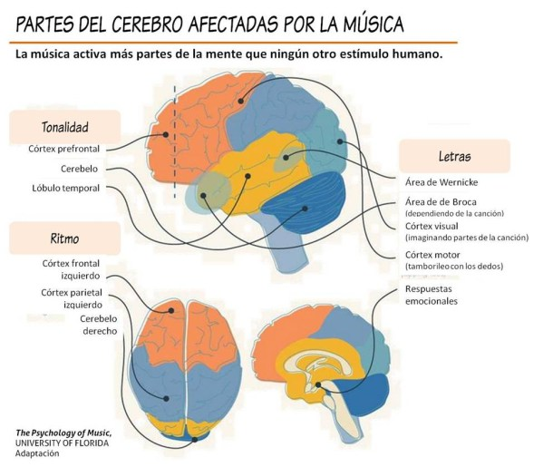

**Entrevista a alumno**

1. **¿Dónde escuchas música?**

YouTube y en la radio

1. **¿Qué tipo de género musical te gustas?**

La banda como mi papá

1. **¿Conoces algún instrumento?**

Conozco la guitarra y el piano, por que ese utiliza el maestro de música

1. **¿Cuál cantante te gusta?**

Belly y Beto

1. **¿Tu maestra ponía música en el salón?**

Si, cuando llegábamos al kínder, para limpiar y para despedirnos.

1. **¿Qué tipo de canciones no te deja escuchar tu mamá?**

Las que dicen malas palabras.

**Nombre del alumno: Gerardo “N”**

**Jardín de Niños: Valle de las Flores**

**Grado: 3° “A°**

**Entrevista a maestra de preescolar**

1. **¿Qué tipo de música les enseña a los niños?**

Procuro que los niños conozcan diferentes ritmos musicales y para enseñarles los bailes, con esto fortalecer conocimientos en las artes.

1. **¿Cuenta con el apoyo del profesor de música para sus actividades?**

Si, el maestro de música siempre esta disponible para cualquier “locura” que tenga o tengamos en mente las educadoras. Realiza buen trabajo en equipo.

1. **¿Ha tocado algún instrumento como demostración para los niños? ¿Qué tal fue la experiencia?**

¡Si! Una vez toque la guitarra y la flauta para que vieran los pequeños los diferentes acordes para que sepan diferenciar los sonidos y me doy cuenta de que les ayuda mucho en recordar a pesar de que haya pasado tiempo de la actividad.

Nombre de la educadora: Esmeralda Margarita Torres Villanueva

Jardín de Niños: “Valle de las Flores”

Grado: 3° “A”

**Conclusiones**

Hacer los trabajos de la unidad 1 fue grato, me dejo conocimientos básicos en donde la ignorancia poco a poco se está yendo, también el trabajo que esta haciendo el maestro prestando sus servicios para aclarar dudas o devolverse al tema si no se logra comprender.

Este ultimo trabajo me ayuda a quitar cierto temor el hablar con la maestra y con el alumno, fue muy divertida la entrevista por que a veces nos desviábamos del tema. Lo mas gracioso fue cuando me canto la canción de Belly y Beto por que es el programa que le gusta mucho.

**Bibliografía**

<https://www.kidsnclouds.es/musica-para-ninos/>

<https://www.youtube.com/watch?v=ocLzXED7nBY>

<https://www.youtube.com/watch?v=2f-g_u6YLbk>